**故障预测与健康管理**

**一、方案概述**

　　随着制造商、运营商与最终客户对复杂装备高效、可靠、安全运行要求的不断提升，以往计划维修、事后维修等方式已不能满足数字化、智能化的生产服务模式变革，对装备持续的健康监控、精细化分析等需求日益增长。

　　故障预测与健康管理(PHM)技术利用先进的传感器技术，获取系统运行状态信息，借助智能推理算法，实现对系统状态分析与监控、诊断与预测评估，为智能化的运营服务、维修管理等提供决策支持。



**三、客户价值**

　　设备及部件的失效导致停线或产品质量下降，部件的过度维护造成大量浪费，现场人员不了解故障的原因，无法从根本上避免故障。

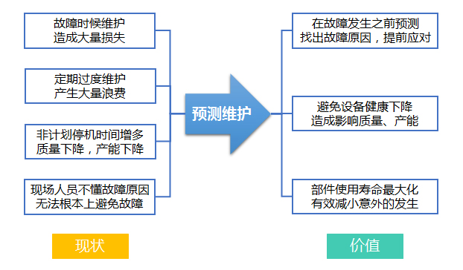

**四、方案实施流程**

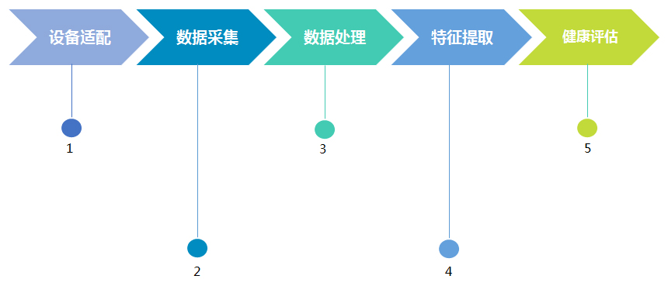

1、根据设备情况，选择是否需要外置安装相关关键运行数据传感器等，如需要则有专业实施团队进行设备改造，如不需要则跳过此步骤，直接从设备原控制系统中获取相应数据。

　　2、根据故障类型，配置采集内容;记录故障部件的全生命周期数据。

　　3、检测数据质量，降低异常数据干扰;识别数据背景信息，对多工况数据进行标准化;整合碎片化数据，准备建模需要的数据集。

　　4、找出良好反应设备健康的指标;减少计算量，提高泛化能力。

　　5、预测设备的健康情况;根据故障分类和健康;情况采取相应的策略;对预测结果进行可视化。